新一卡通“自助服务系统”使用操作说明
为给广大师生提供更好的一卡通服务，学校一卡通系统进行了版本升级 “自助服务系统”已于今天上线试运行,主页效果如下图
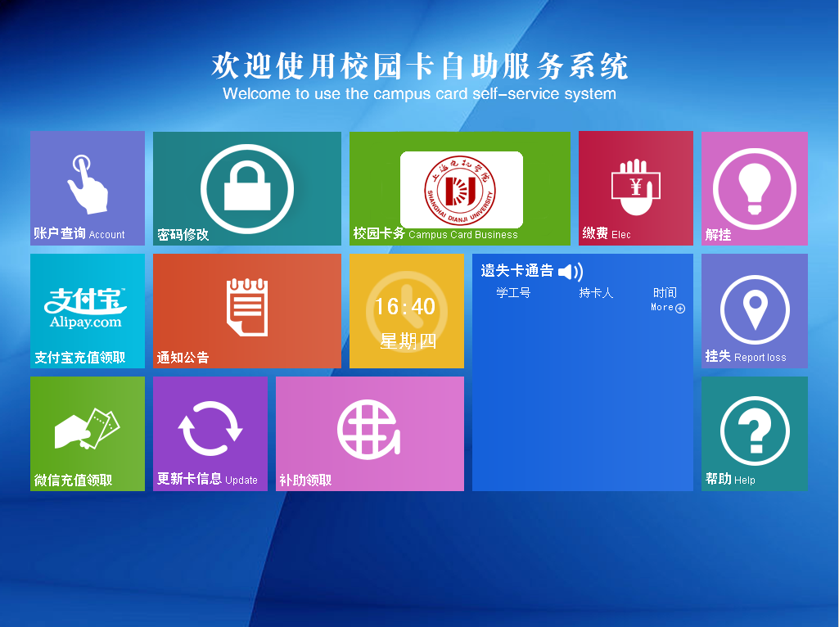
- 密码修改。
为保障校园卡内金额的安全，一卡通对消费系统做了限额处理，单次限额超过20元以及单日累计消费超50元者，均需凭密码消费。为了确保自己校园余额的安全，请及时到多媒体自助机上自主修改个人卡片密码。卡片初始默认密码均为“666666”。
- 账户查询
点击账户查询，输入卡密码登陆后，可以查看个人校园片基本信息。
- 校园卡务
和账户查询功能基本一致。
- 缴费。
需要浴室洗澡的请注意，校园卡内分大小钱包功能，大钱包用于食堂消费，小钱包用于浴室消费。若要洗澡请先在此转账，每次转账默认5元，卡片累计金额+转账金额不得超过20元。
- 余额
查询大钱包和小钱包内余额。
- 挂失
如校园卡丢失，可在此界面自助办理挂失业务。
- 补助领取
如有可领取的补助，可在该界面领取（教工每月餐补可以自助领取）。
- 更新卡信息
如更改校园卡有效期等信息，可至此页面更改。
- 余额转移
挂失后的校园卡补办后，可将以前的校园卡内余额转移到新补办的卡上。

